附件3
体检集合处路线指引图
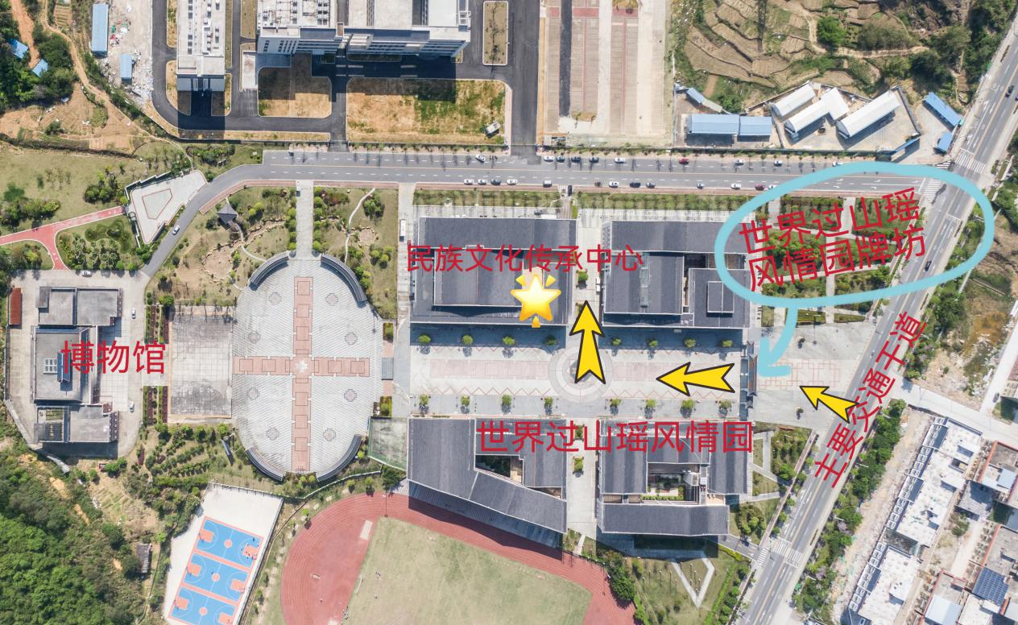
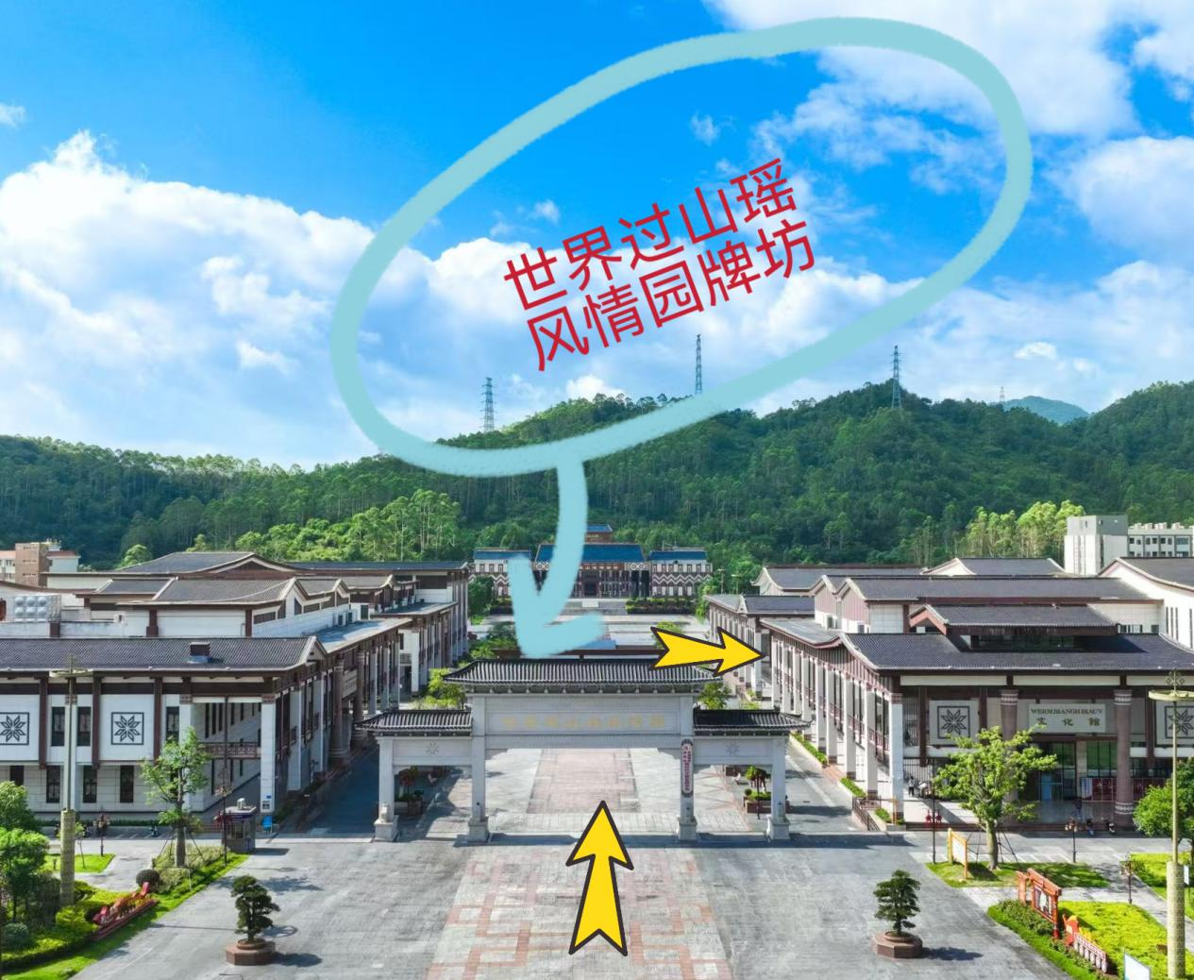
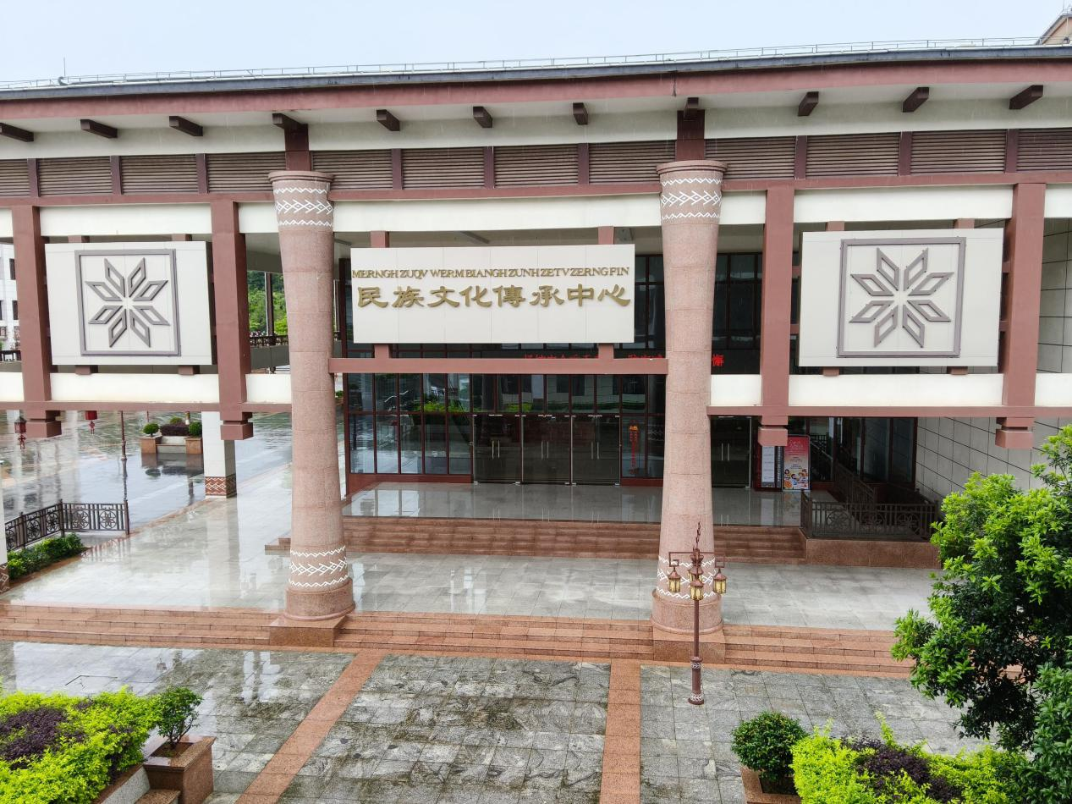
集合处：乳源瑶族自治县世界过山瑶风情园
民族文化传承中心一楼大厅

